Как выстроить отношение с учителем.  - Старайтесь посещать родительские собрания и быть активными-спрашивать и предлагать, откликаться на просьбы.  - Избегайте двух крайностей: одни просто игнорируют общение с учителем и родительские собрания, другие каждый день ждут новостей и требуют внимания.  - В школе ребенку дают много бумаг для заполнения родителями: заполняйте все бумаги сразу не затягивайте.  - Если Вам необходимо поговорить с педагогом о встрече договоритесь заранее.  - Все сообщения в дневнике, СМС, - не оставляйте без внимания: распишитесь или отправьте ответное СМС.  Психологические навыки первоклассника:  - Умение слышать. Ребенок должен слышать с первого раза спокойную речь и иметь устойчивое внимание.  - Работоспособность. Ребенок должен быть готов к трудной и нудной работе, быть усидчивым. Ведь палочки писать совсем не весело. Это хорошо тренировать постоянными домашними делами.  - Умение проигрывать. Дети идут в школу с четким намерением хорошо учиться и получать только пятерки. Однако отличниками становятся не все. Ребенок должен быть психологически готов к неудачам и поражениям, например получив плохую отметку. Ребенок должен понимать, что все неудачи временны.  - Учение общаться со сверстниками. Порой научиться общаться в коллективе детей, гораздо сложнее чем научиться читать и писать. Дети, которым трудно |  | - Не докучайте учителю постоянными требованием «справедливости»,- «Почему не наказали другого? Не похвалили моего»  - Посмотрите чем оснащен кабинет ребенка и учителя, -предложите свою помощь.  «Быть готовым к школе не значит уметь читать и писать, это желание всему этому учиться»  удерживаться в жестких рамках школы, страдают сами и являются причиной страдания других. Заранее приучите ребенка к дисциплине.  - Социальная осведомленность и самостоятельность. Первоклашки-это маленькие напуганные муравьишки, главная задача которых не потеряться в школе, не потерять портфель, невредимым вернуться домой. Поэтому научите ребенка пользоваться социальными учреждениями. Ребенок должен уметь быть самостоятельным. Научите ребенка ясно излагать свои просьбы, и проблемы. Чаще бывайте в общественных местах, где надо самому купить билет, спросить что то у взрослого.  -  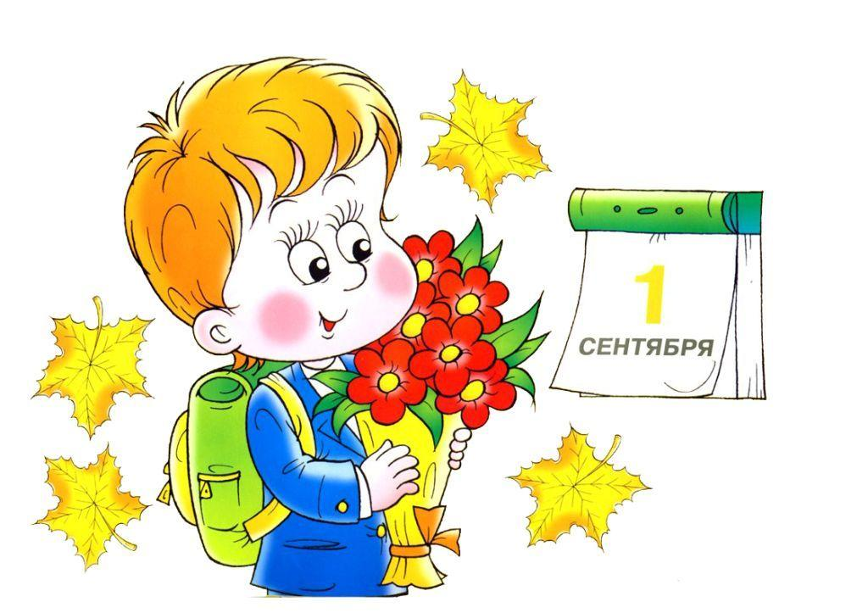 |  | Памятка для родителей  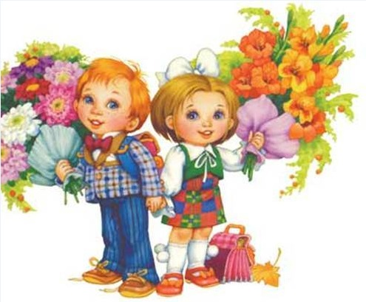  Скоро в школу.  На что следует обратить внимание родителям.  Первый класс-трудная пора не только для ребенка, но и для родителей. Как бы ни было сложно делать вместе домашнее задание, бесконечно собирать портфель, узнавать слабые места своего ребенка, помните, что вы не младший помощник учителя,-Вы мама, все та же мама, которая заботится о ребенке и любит его таким какой он есть, не за его успехи в школе. А просто потому, что он ваш сын или дочь.  Заботьтесь о режиме и питании ребенка. Интересуйтесь его переживаниями, страхами. Не ругайтесь с ребенком перед школой. Первоклассник очень уязвим и нуждается в вашей любви и поддержке.

